2. Bảng đặc tả Use Case chi tiết (Use Case Specification Table)
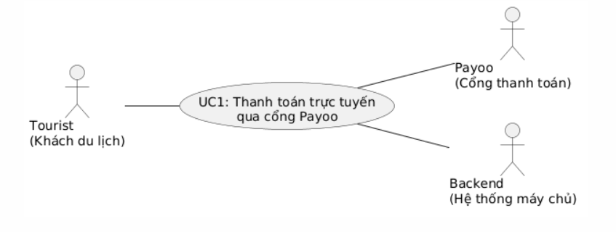
Use Case Number | UC1
Use Case Name | Thanh toán trực tuyến qua cổng Payoo
Actor(s) | Tourist, Payoo, Backend
Maturity | Focused
Summary | Tourist thanh toán trực tuyến thông qua cổng Payoo. Sau khi giao dịch được xử lý, hệ thống kiểm tra kết quả thanh toán, nhận xác nhận từ Payoo và lưu access_token vào localStorage.
Basic Course of Events | Actor Action | System Response
Basic Course of Events | 1. Tourist chọn hình thức thanh toán trực tuyến qua Payoo.
Basic Course of Events |  | 2. Backend tiếp nhận yêu cầu thanh toán.
Basic Course of Events | 3. Tourist thực hiện thanh toán trên cổng Payoo.
Basic Course of Events |  | 4. Payoo xử lý giao dịch thanh toán.
Basic Course of Events | 5. Tourist chờ kết quả xác nhận thanh toán.
Basic Course of Events |  | 6. Backend thực hiện Polling để kiểm tra trạng thái và chờ webhook từ Payoo.
Basic Course of Events | 7. Payoo gửi webhook xác nhận giao dịch.
Basic Course of Events |  | 8. Backend tiếp nhận và xử lý webhook.
Basic Course of Events | 9. Tourist tiếp tục truy cập hệ thống.
Basic Course of Events |  | 10. Backend xử lý access_token và lưu access_token vào localStorage.
Basic Course of Events | 11. Tourist sử dụng quyền truy cập.
Basic Course of Events |  | 12. Hệ thống xác nhận quyền truy cập. Use Case kết thúc.
Alternative Paths | A1. Tourist quay lại trang thanh toán  Tourist có thể quay lại giao diện hệ thống sau khi thực hiện thanh toán trên Payoo. Hệ thống tiếp tục kiểm tra trạng thái giao dịch.  A2. Tourist thực hiện lại thanh toán  Nếu giao dịch chưa hoàn tất, Tourist có thể chọn thực hiện lại giao dịch.
Exception Paths | E1. Thanh toán thất bại  Payoo trả về kết quả thanh toán thất bại → hệ thống thông báo cho Tourist.  E2. Không nhận được kết quả thanh toán  Backend chưa nhận được webhook → hệ thống tiếp tục Polling/kiểm tra trạng thái giao dịch.  E3. Giao dịch hết thời gian chờ  Nếu quá thời gian quy định mà giao dịch chưa có kết quả → hệ thống thông báo giao dịch chưa được xác nhận.
Extension Points | None
Triggers | Tourist muốn thanh toán trực tuyến để kích hoạt quyền truy cập hệ thống.
Assumptions | Tourist có kết nối Internet và cổng Payoo có thể tiếp nhận giao dịch thanh toán.
Preconditions | Điều kiện phải có trước khi UC01 bắt đầu.
Post Conditions | Sau khi UC01 chạy thành công thì hệ thống đạt được trạng thái gì?
Reference | Bảng tổng hợp Use Case của nhóm – UC01 Thanh toán trực tuyến qua cổng Payoo
Date
Activity Diagram
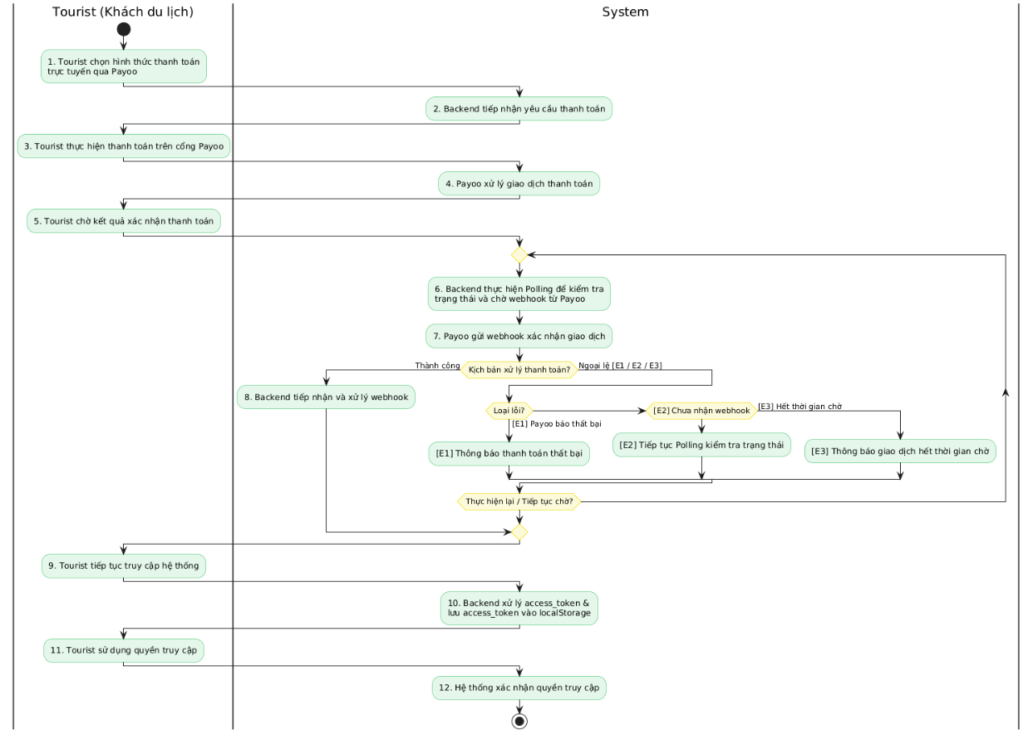

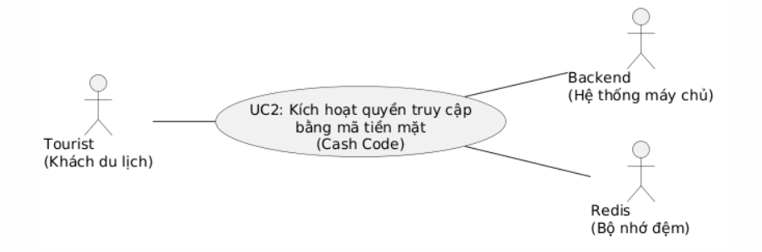
Use Case Number | UC2
Use Case Name | Kích hoạt quyền truy cập bằng mã tiền mặt (Cash Code)
Actor(s) | Tourist, Backend, Redis
Maturity | Focused
Summary | Tourist nhập mã tiền mặt (Cash Code) gồm 6 ký tự để kích hoạt quyền truy cập. Backend tiếp nhận và kiểm tra mã thông qua Redis. Khi mã hợp lệ, hệ thống đổi Cash Code lấy access_token để Tourist sử dụng quyền truy cập hệ thống.
Basic Course of Events | Actor Action | System Response
Basic Course of Events | 1. Tourist nhập mã Cash Code gồm 6 ký tự.
Basic Course of Events |  | 2. Backend tiếp nhận mã Cash Code.
Basic Course of Events | 3. Tourist xác nhận yêu cầu kích hoạt quyền truy cập.
Basic Course of Events |  | 4. Backend gửi yêu cầu kiểm tra Cash Code đến Redis.  5. Redis kiểm tra Cash Code.  6. Redis trả kết quả kiểm tra Cash Code cho Backend.  7. Backend xác nhận Cash Code hợp lệ và thực hiện đổi mã lấy access_token.  8. Backend trả access_token cho Tourist.
Basic Course of Events | 9. Tourist sử dụng access_token để tiếp tục truy cập hệ thống.
Basic Course of Events |  | 10. Hệ thống xác nhận quyền truy cập. Use Case kết thúc.
Alternative Paths | None
Exception Paths | None specified.
Extension Points | None
Triggers | Tourist muốn kích hoạt quyền truy cập bằng mã tiền mặt (Cash Code).
Assumptions | Tourist đã được cung cấp một Cash Code gồm 6 ký tự để thực hiện kích hoạt quyền truy cập.
Preconditions | Tourist đang ở chức năng kích hoạt quyền truy cập bằng Cash Code và có mã Cash Code để nhập.
Post Conditions | Đổi mã ngắn (6 ký tự) lấy access_token.
Reference | Business Rules: None.
Date
Activity Diagram

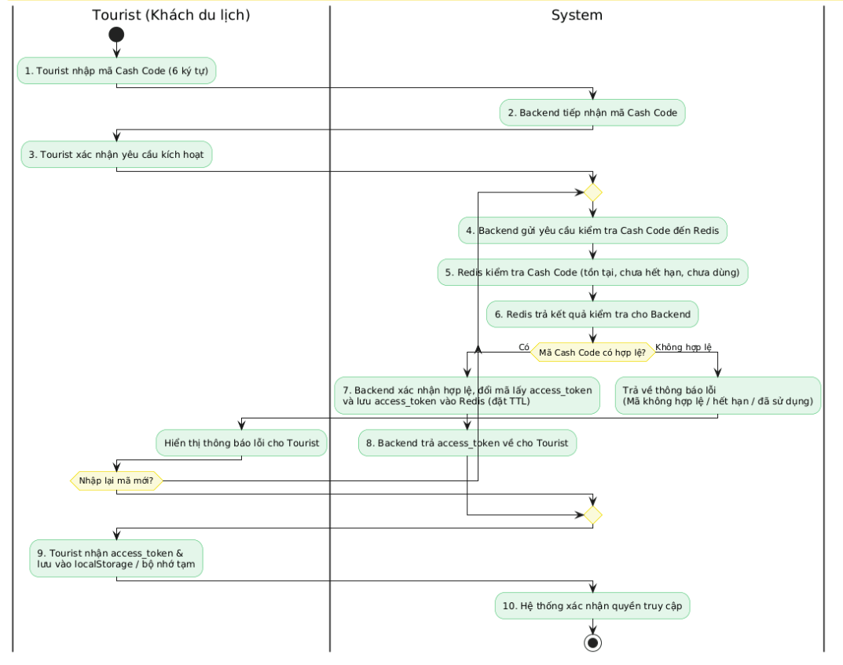

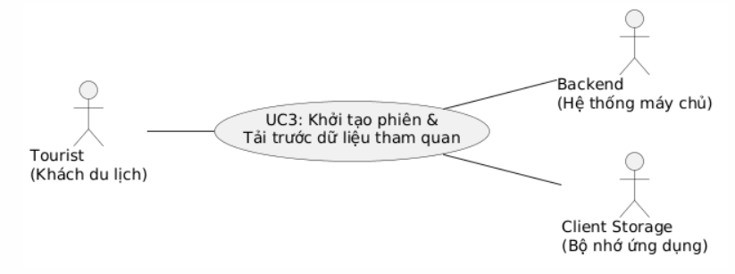
Use Case Number | UC3
Use Case Name | Khởi tạo phiên & Tải trước dữ liệu tham quan (Bổ sung mới)
Actor(s) | Tourist, Backend, Client Storage
Maturity | Focused
Summary | Tourist khởi tạo phiên truy cập hệ thống. Sau khi có access_token, Backend cung cấp dữ liệu tham quan và hệ thống tải toàn bộ POI/Audio metadata về Client Storage để Tourist có thể sử dụng dữ liệu mượt mà mà không cần fetch lại.
Basic Course of Events | Actor Action  1. Tourist khởi tạo phiên truy cập hệ thống. | System Response
Basic Course of Events |  | 2. Backend tiếp nhận yêu cầu khởi tạo phiên.
Basic Course of Events | 3. Tourist sử dụng access_token.
Basic Course of Events |  | 4. Backend xác thực access_token và thiết lập phiên truy cập.
Basic Course of Events | 5. Tourist truy cập chức năng tham quan.
Basic Course of Events |  | 6. Backend chuẩn bị dữ liệu POI/Audio metadata.  7. Backend trả toàn bộ POI/Audio metadata.
Basic Course of Events | 8. Tourist tiếp nhận dữ liệu tham quan.
Basic Course of Events |  | 9. Client Storage lưu POI/Audio metadata về máy.
Basic Course of Events | 10. Tourist tiếp tục sử dụng hệ thống
Basic Course of Events |  | 11. Hệ thống sử dụng dữ liệu đã lưu mà không cần fetch lại. Use Case kết thúc.
Alternative Paths | None
Exception Paths | None specified.
Extension Points | None
Triggers | Tourist khởi tạo phiên truy cập hệ thống.
Assumptions | Tourist đã có access_token để thực hiện việc khởi tạo phiên và tải dữ liệu tham quan.
Preconditions | Tourist đã có access_token
Post Conditions | Toàn bộ POI/Audio metadata được tải về và lưu trên Client Storage để hệ thống có thể sử dụng mà không cần fetch lại
Reference | Business Rules None.
Date
Activity Diagram
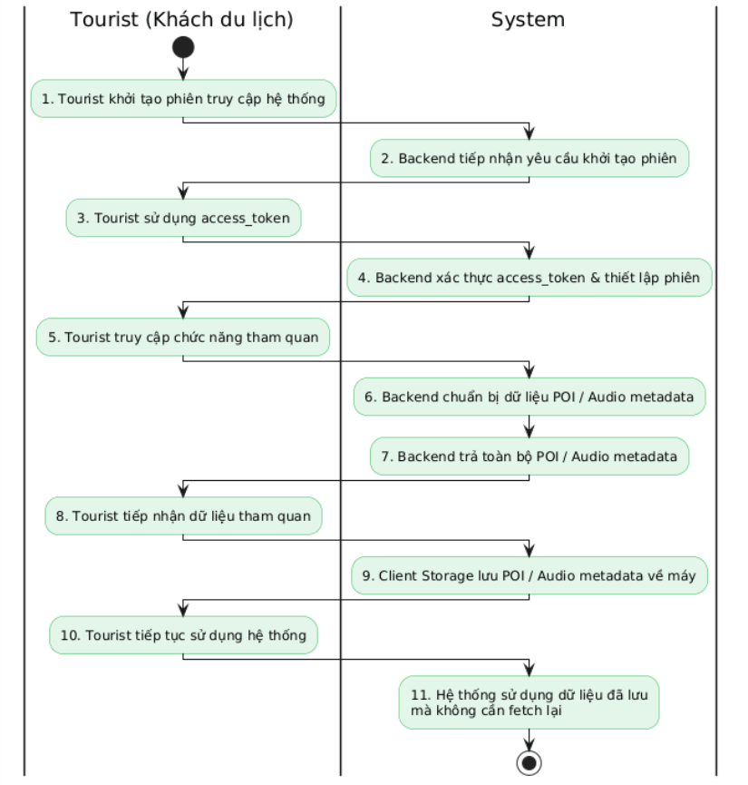

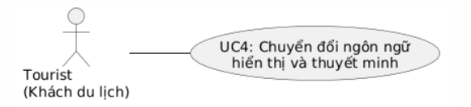
Use Case Number | UC4
Use Case Name | Chuyển đổi ngôn ngữ hiển thị và thuyết minh
Actor(s) | Tourist
Maturity | Focused
Summary | Cho phép Tourist chuyển đổi ngôn ngữ sử dụng trong hệ thống, bao gồm nội dung giao diện, bản đồ và audio thuyết minh. Hệ thống hỗ trợ từ 15+ ngôn ngữ.
Basic Course of Events | Actor Action | System Response
Basic Course of Events | 1. Tourist chọn chức năng chuyển đổi ngôn ngữ.
Basic Course of Events |  | 2. Hệ thống hiển thị các ngôn ngữ được hỗ trợ.
Basic Course of Events | 3. Tourist chọn ngôn ngữ mong muốn.
Basic Course of Events |  | 4. Hệ thống chuyển đổi nội dung giao diện sang ngôn ngữ được chọn.  5. Hệ thống chuyển đổi nội dung bản đồ sang ngôn ngữ được chọn.  6. Hệ thống chuyển đổi audio thuyết minh sang ngôn ngữ được chọn.
Basic Course of Events | 7. Tourist tiếp tục sử dụng hệ thống bằng ngôn ngữ đã chọn.
Basic Course of Events |  | 8. Use Case kết thúc.
Alternative Paths | None
Exception Paths | None specified.
Extension Points | None
Triggers | Tourist yêu cầu chuyển đổi ngôn ngữ hiển thị và thuyết minh.
Assumptions | Hệ thống có hỗ trợ các ngôn ngữ mà Tourist có thể lựa chọn.
Preconditions | Tourist đang sử dụng hệ thống.
Post Conditions | Giao diện, bản đồ và audio thuyết minh được chuyển sang ngôn ngữ mà Tourist đã chọn.
Reference | Business Rules None.
Date
Activity Diagram
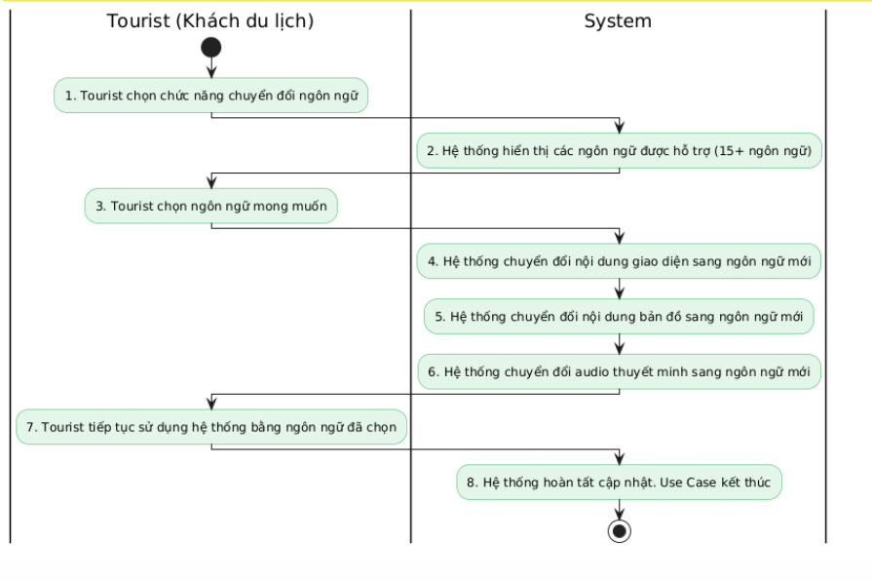

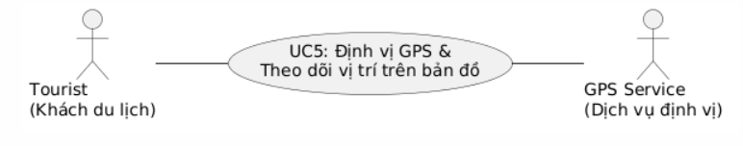
Use Case Number | UC5
Use Case Name | Định vị GPS & Theo dõi vị trí trên bản đồ
Actor(s) | Tourist, GPS Service
Maturity | Focused
Summary | Cho phép Tourist được định vị và theo dõi vị trí theo thời gian thực trên bản đồ. Hệ thống hiển thị vị trí bằng chấm xanh và cảnh báo khi mất tín hiệu GPS.
Basic Course of Events | Actor Action | System Response
Basic Course of Events | 1. Tourist truy cập chức năng bản đồ.
Basic Course of Events |  | 2. Hệ thống tiếp nhận thông tin vị trí từ GPS Service.  3. GPS Service cung cấp thông tin vị trí hiện tại.  4. Hệ thống hiển thị vị trí của Tourist trên bản đồ bằng chấm xanh.  5. Hệ thống tiếp tục theo dõi vị trí theo thời gian thực.
Basic Course of Events | 6. Tourist tiếp tục di chuyển.
Basic Course of Events |  | 7. Hệ thống cập nhật vị trí của Tourist trên bản đồ.  8. Hệ thống tiếp tục theo dõi tín hiệu GPS.
Alternative Paths | None
Exception Paths | None specified.
Extension Points | None
Triggers | Tourist truy cập chức năng định vị và theo dõi vị trí trên bản đồ.
Assumptions | GPS Service cung cấp thông tin vị trí cho hệ thống.
Preconditions | Tourist đang sử dụng chức năng bản đồ.
Post Conditions | Vị trí của Tourist được hiển thị và theo dõi theo thời gian thực trên bản đồ. Khi mất tín hiệu GPS, hệ thống cảnh báo Tourist.
Reference | Business Rules None.
Date
Activity Diagram
